关于举办第79期创业-生存-发展系列讲座之

中大科技园企业管理能力提升培训的通知
各园区企业：
为提升园区企业员工公文写作水平和危机管理技巧，中大科技园将组织开展园区企业管理能力提升培训活动。具体事项通知如下：
一、培训时间：2017年12月13日（星期三）全天（具体时间另行通知）
二、培训地点：中大科技园B座4楼（具体课室另行通知）
三、课程安排：
序号 | 培训主题 | 主讲讲师 | 时间
1 | 《公文处理规范与写作技巧》 | 陈希教授 | 上午
2 | 《突发事件处理与媒体应对》 | 林景新博士 | 下午
四、讲师简介：
陈希教授：中山大学中文系教授、博士生导师，主持并完成国家和省部级科研项目5项，出版《中国现代诗学范畴》等专著5部，主编《应用写作教程》等。曾在省级机关从事公文一线写作多年，担任凤凰卫视等媒体策划和嘉宾主持、全国多种文学大赛评委。近3年在全国各地党政机关、企事业单位讲授公文写作两百余场，结合案例，注重实效，富生动性和启发性，深受欢迎和好评。
林景新博士：知名危机管理专家，现任中山大学公共传播研究所研究员，中山大学管理学院、岭南学院危机管理课程主讲人，华南危机管理研究院副院长。作为实践派专家，林景新老师指导管理过业界多起著名危机事件，并长期从事MBA、EMBA、各级政府官员的教学工作，具有丰富的教学经验，同时受聘为多家政府机构以及知名企业危机管理顾问。
五、报名方式：即日起至12月8日（星期五）下午17时前发送报名回执，报名回执可在中大科技园企业交流群或园区官网下载。因名额有限，每家企业每类培训课程限报2人，最终报名成功者中大科技园将以邮件通知。

广州中山大学科技园有限公司
2017年12月5日

报名回执

公司名称
参加课程名称 | 参加人 | 部门与职务 | 邮箱 | 手机
《公文处理规范与写作技巧》
《突发事件处理与媒体应对》
备注 | 每家企业每类培训课程限报2人，最终报名成功者中大科技园将以邮件通知。  请于2017年12月8日（星期五）17时前将回执电子版发送至：yatlily@qq.com。通知和报名回执可在中大科技园企业交流群或园区官网（http://www.sysusp.com）“通知和公告”下载，扫码关注中大科技园微信公众号可了解更多详情。

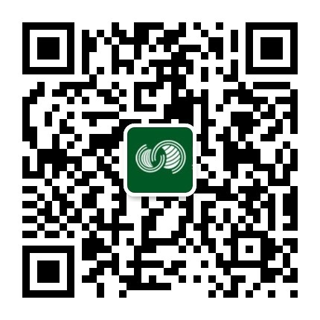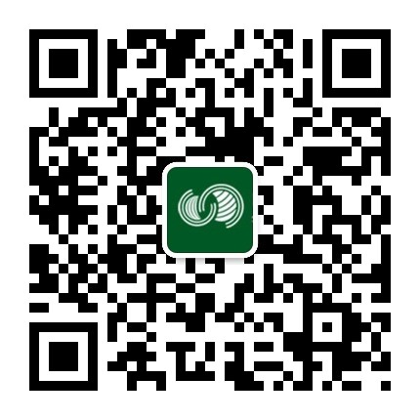
订阅号 服务号
（联系人：叶小姐、梁先生；联系电话：84115822 84115998）

